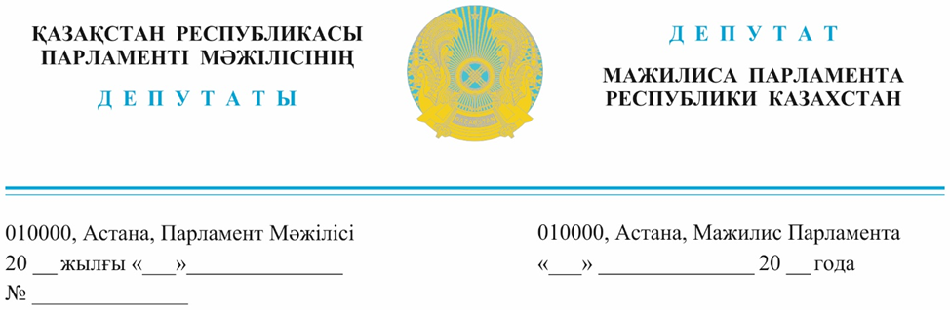

2023 жылғы 20 қыркүйекте жарияланған

**Қазақстан Республикасы**

**Орталық сайлау комиссиясының**

**Төрағаға**

**Н.М. Әбдіровке**  
**Қазақстан Республикасы**

**Бас прокуроры**

**Б.Н. Асыловқа**

**ДЕПУТАТТЫҢ САУАЛ**

**Құрметті Нұрлан Мәжитұлы!**

**Құрметті Берік Ноғайұлы!**

Мемлекет басшысы Қасым-Жомарт Кемелұлы Тоқаев 2023 жылдың 1 қыркүйегінде Қазақстан халқына Жолдауында: «Азаматтардың жергілікті атқарушы билік деңгейінде шешімдер қабылдауға тікелей қатысуын дәйекті түрде кеңейту маңызды», - деп атап өтті. Аймақтарға қатысты саясатта маңызды реформалар жүргізіледі, нәтижесінде әкімдерді тікелей сайлау тәсілі енгізіліп жатыр. Аудан және қала әкімдерін сайлау кезінде жаңа әкімшілік реформа сынақтан өтеді. Осы ретте, Президент саяси партиялардың кадрлық әлеуетін пайдалану қажеттігін қадап айтты.

Қазір кезде өңірлердегі мәслихаттар аудан, қала әкімдерін сайлау мерзімін белгілеп те қойды.

Осылайша, өңірлердегі саяси реформалар шын мәнінде бірегей құбылысқа және азаматтардың мемлекеттік басқаруға қатысуының тиімді тетігіне айналып келе жатқанына куә болып отырмыз.

Қазақстандықтар тек сайлау учаскелерінде дауыс беруге ғана дайын емес, сонымен қатар аудан, қала әкімдерін сайлауға өз кандидатураларын ұсынғысы келетін лайықты азаматтар баршылық. Бұл еліміздің әр аймағындағы халықпен кездесулерде анық байқалды. Халық жүргізіліп жатқан конституциялық реформа мен сайлау циклі жаңа саяси жүйенің конфигурациясын қалыптастыратынына сенеді.

Қазақстан Халық партиясы сайлау процесін ұйымдастыруға қатысатын мемлекеттік органдардан, кандидаттарды тіркеуден бастап, аудан және қала әкімдерін сайлау кезінде дауыс беру қорытындысын шығаруға дейінгі әрбір кезеңде, заңдылық пен ашықтықты қамтамасыз етуді талап етеді. Яғни бұл саяси жаңғыртудың президенттік бағдарламасын іске асыруды жалғастыру деп білеміз.

Жоғарыда баяндалғанның негізінде, «Қазақстан Республикасының Парламенті және оның депутаттарының мәртебесі туралы» Қазақстан Республикасы Конституциялық заңының 27-бабына сәйкес, депутаттық сауалға заңнамада белгіленген мерзімде жазбаша жауап беруіңізді сұраймыз.

**Құрметпен,**

«**Қазақстан Халық партиясы»**

**фракциясының депутаттары:**

**И. Сұңқар**

**М. Магеррамов**

**И. Смирнова**

**Г. Танашева**

**К. Сейітжан**

Орынд.Муратова М.

Тел:74-62-19, muratova@parlam.kz